|  |  |
| --- | --- |
|  |  |
| **TRƯỜNG ĐẠI HỌC CÔNG NGHỆ SÀI GÒN**  **KHOA CÔNG NGHỆ THÔNG TIN**  **---------------------------** | |
|  | |
|  | |
| **THƯƠNG MẠI ĐIỆN TỬ** | |
|  | |
| **Tên đề tài :**  **TRANG WEB BÁN TRÀ SỮA** | |
| **GVHD: Trần Quang** | |
|  | |
| **TP.HCM - 2021** | |
|  | |

**Báo cáo đồ án Thương Mại Điện Tử**

**A. THÀNH VIÊN NHÓM VÀ PHÂN CÔNG CÔNG VIỆC**

THÀNH VIÊN NHÓM:

1. Phạm Hoàng Nam
2. Lê Anh Hào
3. Nguyễn Nhựt Tân
4. Tạ Bỉnh Quân

* Phân công:

|  |  |  |  |  |
| --- | --- | --- | --- | --- |
| **STT** | **Lớp** | **MSSV** | **Họ và tên** | **Tỷ lệ đóng góp** |
| 1 | D18_TH04 | DH51805130 | Phạm Hoàng Nam | 25% |
| 2 | D18_TH04 | DH51801425 | Tạ Bỉnh Quân | 25% |
| 3 | D18_TH04 | DH51801456 | Lê Anh Hào | 25% |
| 4 | D18_TH04 | DH51800753 | Nguyễn Nhựt Tân | 25% |

**B. BÁO CÁO ĐỒ ÁN**

1. **Đề tài**
2. **Lý do chọn đề tài**

Trà sữa luôn là thức uống gây nghiện không chỉ các bạn trẻ, mà ngay cả những người trung niên, đặc biệt là các chị em. Ngày nay, nếu chạy một vòng quanh phố, bạn sẽ thấy có rất nhiều quán trà sữa mọc lên. Từ các xe trà sữa, đến các thương hiệu trà sữa nổi tiếng như Toco Toco, Bobapop, Phúc Long, Ding Tea,… đua nhau mời gọi. Nhu uống cầu trà sữa là rất lớn, nhiều người ở nhà lâu lâu cũng “thèm trà sữa”. Nắm bắt được nhu cầu đó, các thương hiệu trà sữa không chỉ bán tại chỗ theo truyền thống, mà còn bán online qua mạng. Họ phép khách hàng đặt mua qua các ứng dụng mua hàng như Grab hay Goviet. Ngoài ra, khách còn đặt mua hàng ngay tại website của cửa hàng.

Thiết kế website bán trà sữa vì vậy là giải pháp bán trà sữa online hiệu quả và chuyên nghiệp nhất. Với website, các cửa hàng có thể thoải mái trưng bày hình ảnh các ly trà sữa ngon tuyệt dành cho khách hàng lựa chọn. Khách hàng có thể trực tiếp đặt món trên website, thanh toán và chờ đợi anh shipper đẹp trai mang trà sữa đến cho mình. Cửa hàng cũng có thể tung các chương trình khuyến mại, ưu đãi cho sản phẩm mới ngay trên website. Giúp khách hàng đặt mua trà sữa online một cách thuận tiện, nhanh chóng.

Trà sữa là món khoái khẩu của giới trẻ Việt trong những năm gần đây. Vì thế mà có nhiều cửa hàng trà sữa mọc lên, nhiều thương hiệu trà sữa ra đời. Do đó việc cạnh tranh kinh doanh sẽ càngkhó khăn hơn. Do đó, sử dụng website bán trà sữa online sẽ giúp cửa hàng nắm lợi thế trong việc cạnh tranh với các đối thủ. Có tới gần 100 ngàn truy vấn tìm kiếm với từ khoá “trà sữa” trên Google mỗi tháng. Vì thế, trang bị ngay website bán trà sữa online sẽ giúp cửa hàng trà sữa của bạn tiếp cận với một nguồn khách hàng khổng lồ.

1. **Mô hình kinh doanh**

B2C là một mô hình kinh doanh, sử dụng riêng trong lĩnh vực thương mại điện tử (e-commerce). B2C là thuật ngữ viết tắt của business-to-consumer, ý chỉ kinh doanh cho đối tượng khách hàng là người tiêu dùng cá nhân**.**

1. **Wireframe**

**Wireframe là gì?**

Wireframe (khung xương/cấu trúc dây) là một công cụ trực quan để thiết kế web ở cấp độ cấu trúc. Một wireframe thường được sử dụng để bố trí nội dung và chức năng trên một trang. Wireframe còn được sử dụng trong quá trình thiết lập cấu trúc cơ bản của trang web trước khi thiết kế trực quan. Tất nhiên, quá trình ấy cần được tạo lập, bổ sung và hoàn thiện nội dung.

Một cách mô tả khác, có thể hiểu Wireframe là các bố cục trắng đen được phác thảo theo kích thước và vị trí cụ thể tương ứng với từng thành phần trang, tính năng trang, các khu vực chuyển đổi hay mỗi sự điều hướng cho trang web của bạn. Chúng đơn thuần, không có màu sắc, sự chọn lựa về phông chữ, logo hay bất kỳ yếu tố thiết kế nào. Điều wireframe tập trung chính là cấu trúc của trang web.

**Ưu điểm:**

Wireframe cung cấp một hình ảnh tổng thể trong thời gian sớm nhất, được sử dụng để xem xét đàm phán với khách hàng. Nhìn nhận từ góc độ thực tế, các wireframe đảm bảo đầy đủ nội dung và chức năng của trang trên cơ sở định vị chính xác dựa trên nhu cầu của người dùng và doanh nghiệp. Đây cũng chính là lợi thế lớn nhất mà cấu trúc wireframe mang lại cho người dùng.

**Nhược điểm:**

Vì các wireframe không bao gồm bất kỳ thiết kế hoặc yêu cầu kỹ thuật nào, nên không phải lúc nào khách hàng cũng dễ dàng nắm bắt được khái niệm/thuật ngữ này. Nhà thiết kế web cũng sẽ phải dịch các wireframe thành một thiết kế. Ngoài ra, cần có sự phối hợp giữa người thiết kế và copywriter khi làm việc với phần nội dung website cho phù hợp.

Một số công cụ có thể tham khảo khi thiết kế wireframe:

• Figma

• Wix

• Frame Box

• Lumzy

• Pidoco

• Wireframe.cc

Mô hình kinh doanh của nhóm em là mô hình B2C.

Các chức năng cụ thể cho website của nhóm gồm có:

• Trang chủ

• Sản phẩm

• Về cửa hàng

• Liên hệ

• Giỏ hàng

Vẽ wireframe chi tiết thể hiện đầy đủ các chức năng của website đưa ra:

Chức năng của trang chủ:

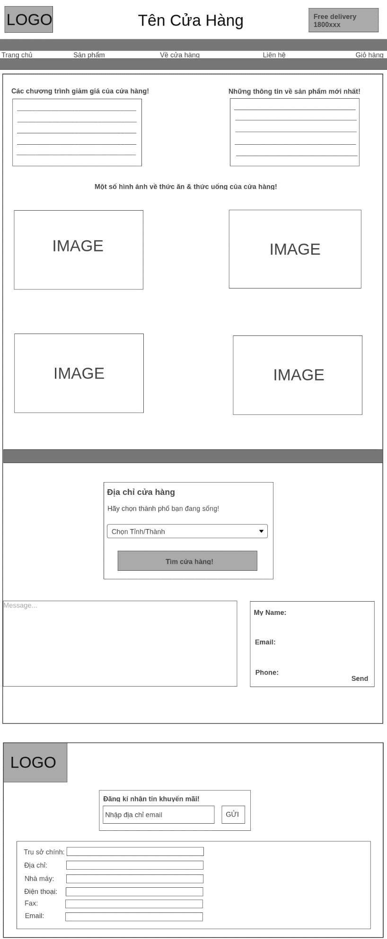

Trong trang chủ có hiển thị các chức năng còn lại và khi click vào chức năng sản phẩm thì sẽ hiện ra như sau:

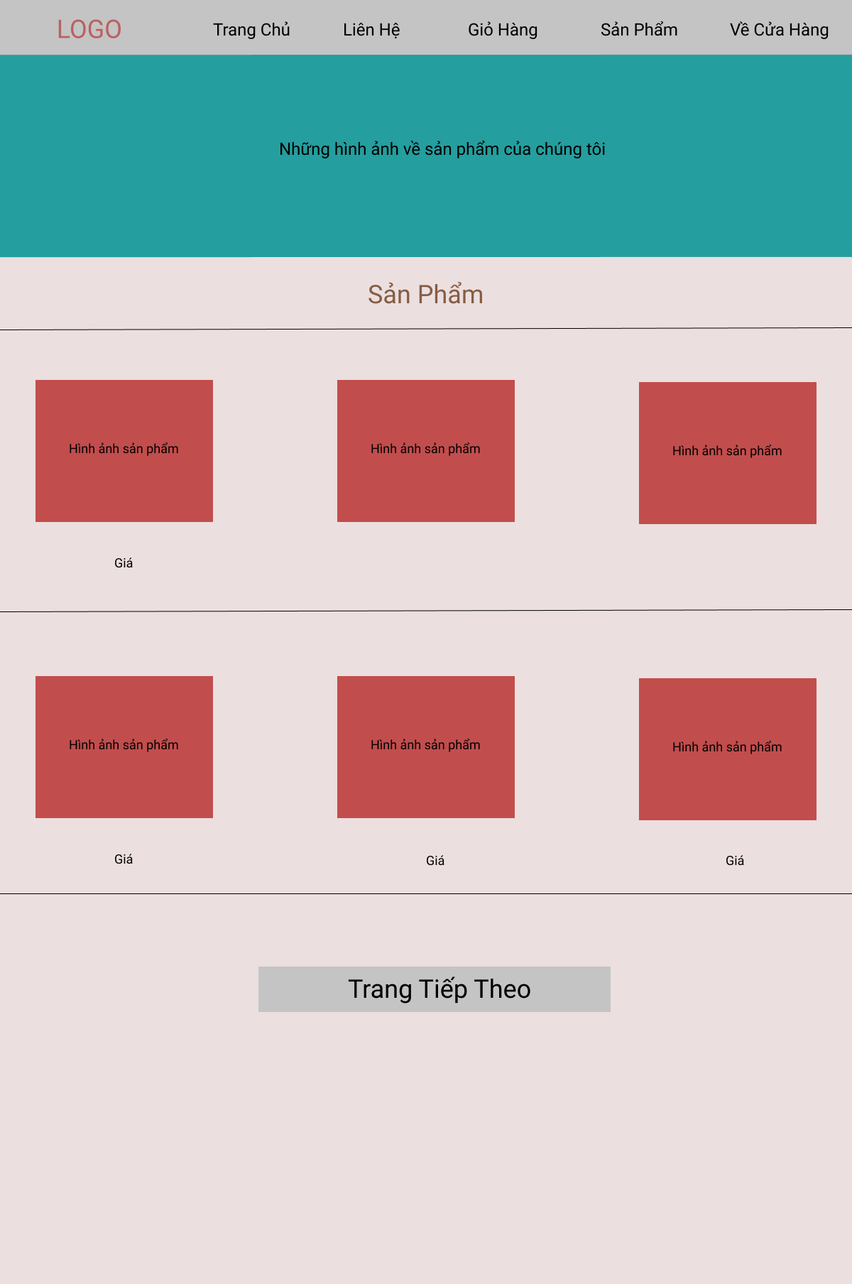

Chức năng thông tin về cửa hàng:

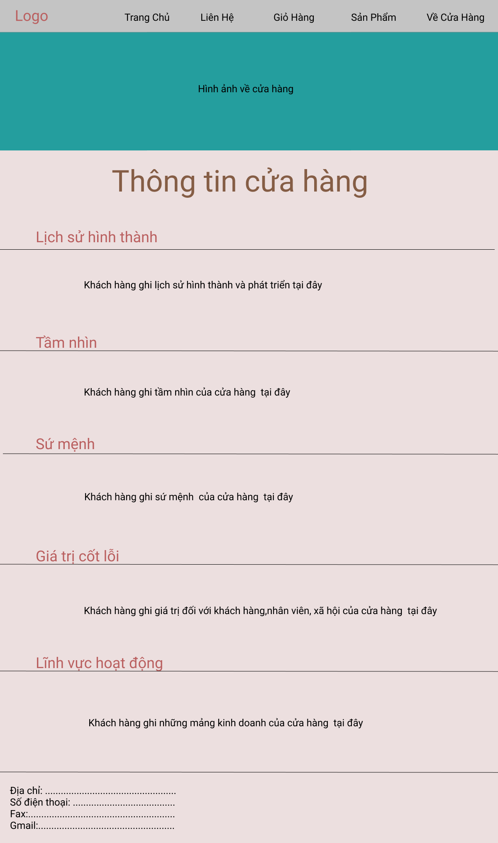

Chức năng liên hệ với cửa hàng:

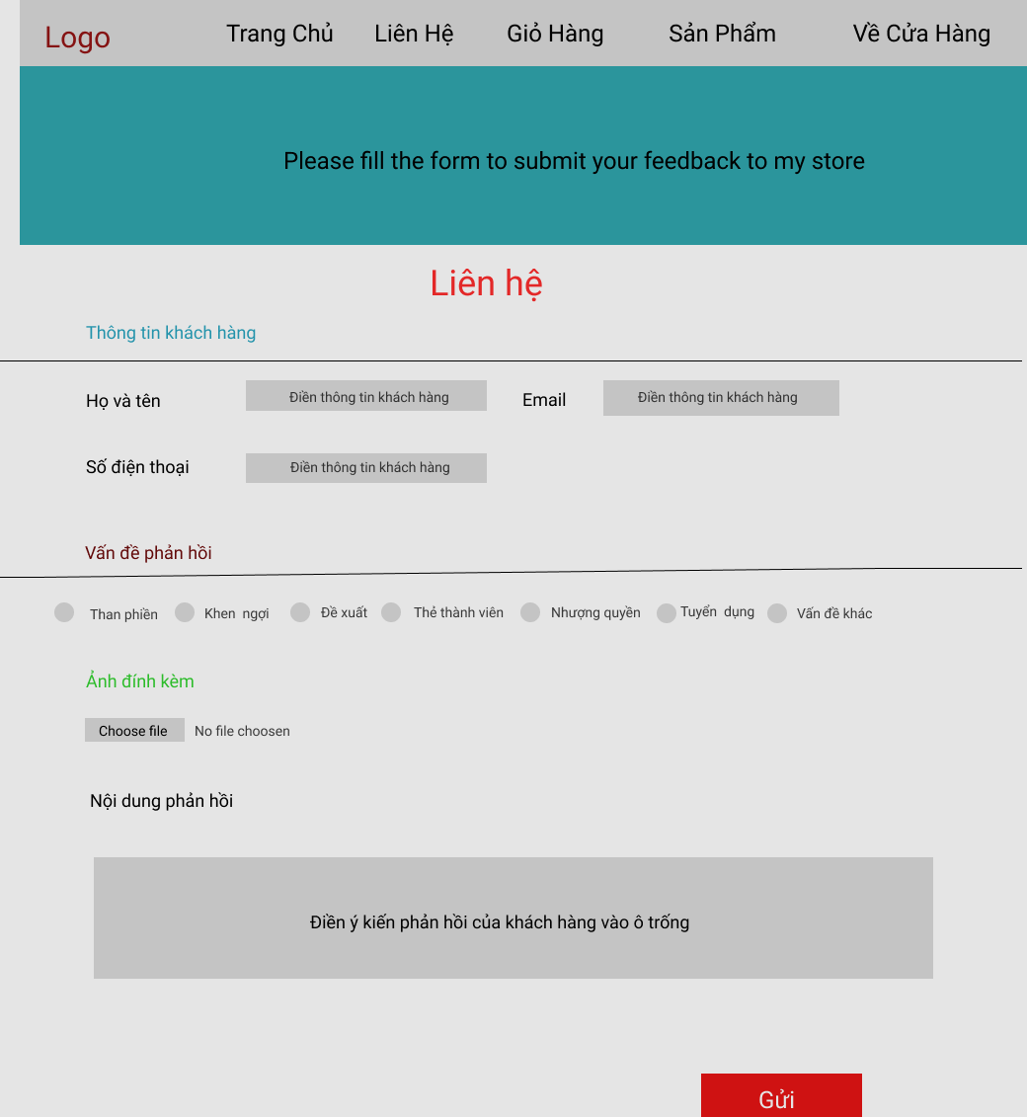

Chức năng giỏ hàng & thanh toán:

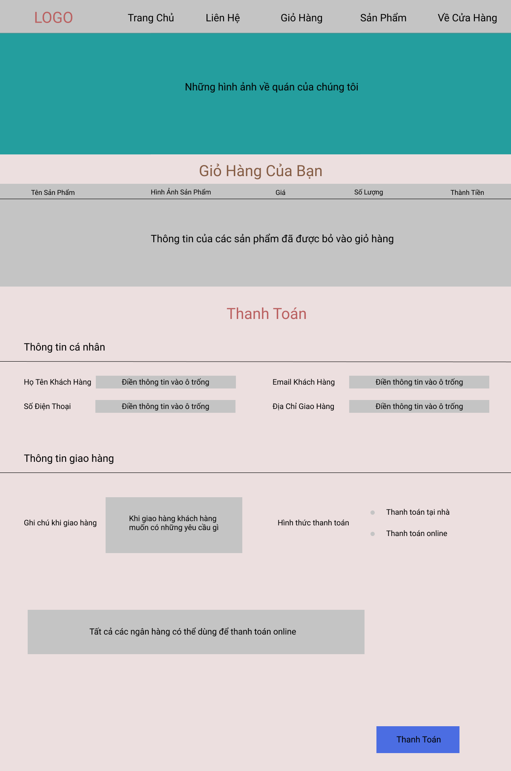

1. **Mockup**
2. **Tìm hiểu , phân biệt wireframe , mockup , prototype:**

**Wireframe**: là bố cục của UI, mặc dù không quá chi tiết nhưng nó thể hiện rõ được luồng thao tác và cấu trúc nhóm thông tin có trên UI đó.

**Mockup**: chính là Wireframe, nhưng **đầy đủ** thông tin và thể hiện được **nhiều chi tiết hơn**.

**Prototype**: là “mẫu thử đầu tiên” của phần mềm/ hoặc một chức năng của phần mềm, và người dùng có thể tương tác được trên màn hình của chức năng/ phần mềm đó.

1. **Mô tả đầy đủ về website dự định làm: mô hình kinh doanh, quy trình nghiệp vụ,các chức năng,…**

Mô hình kinh doanh là mô hình B2C (business-to-consumer)

**Quy trình nghiệp vụ:**

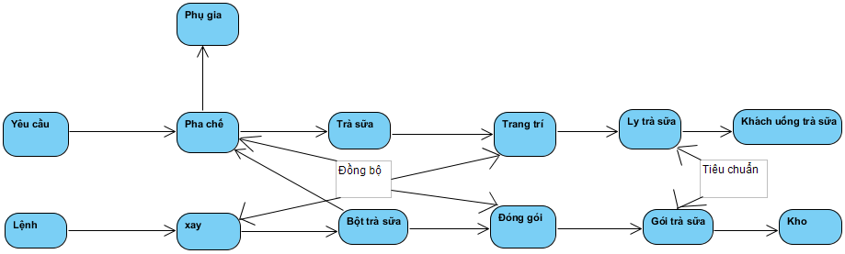

Các chức năng cụ thể cho website của nhóm gồm có:

• Trang chủ

• Sản phẩm

• Về cửa hàng

• Liên hệ

• Giỏ hàng

1. **Mockup**
2. Trang chủ

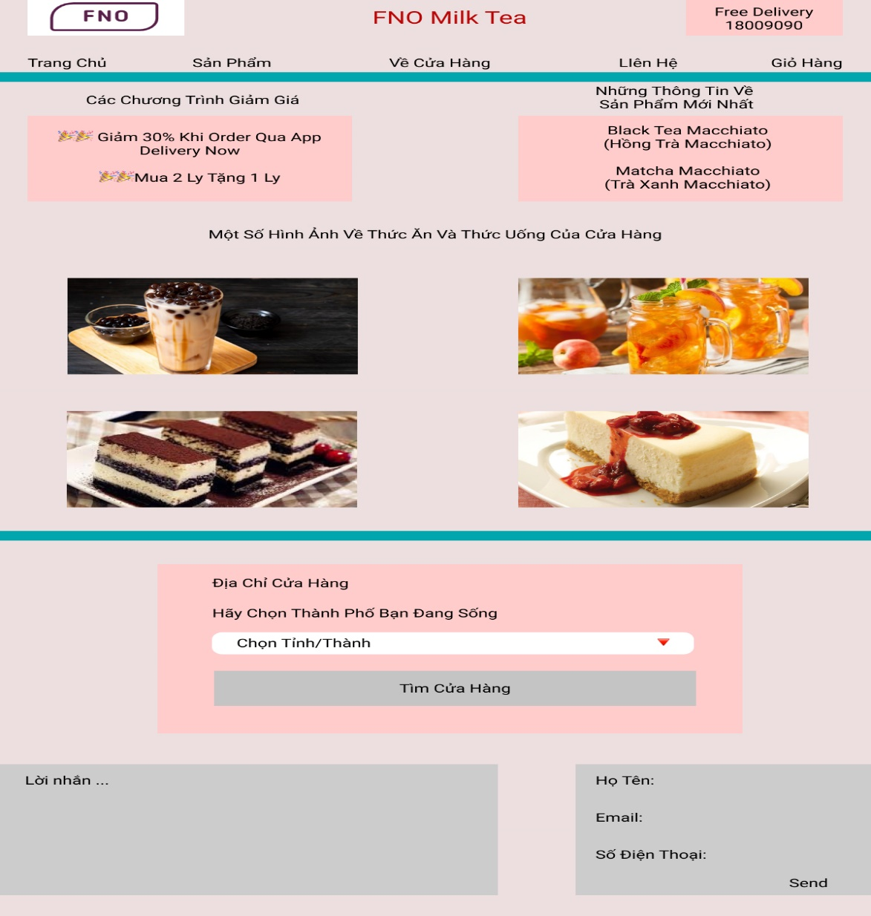

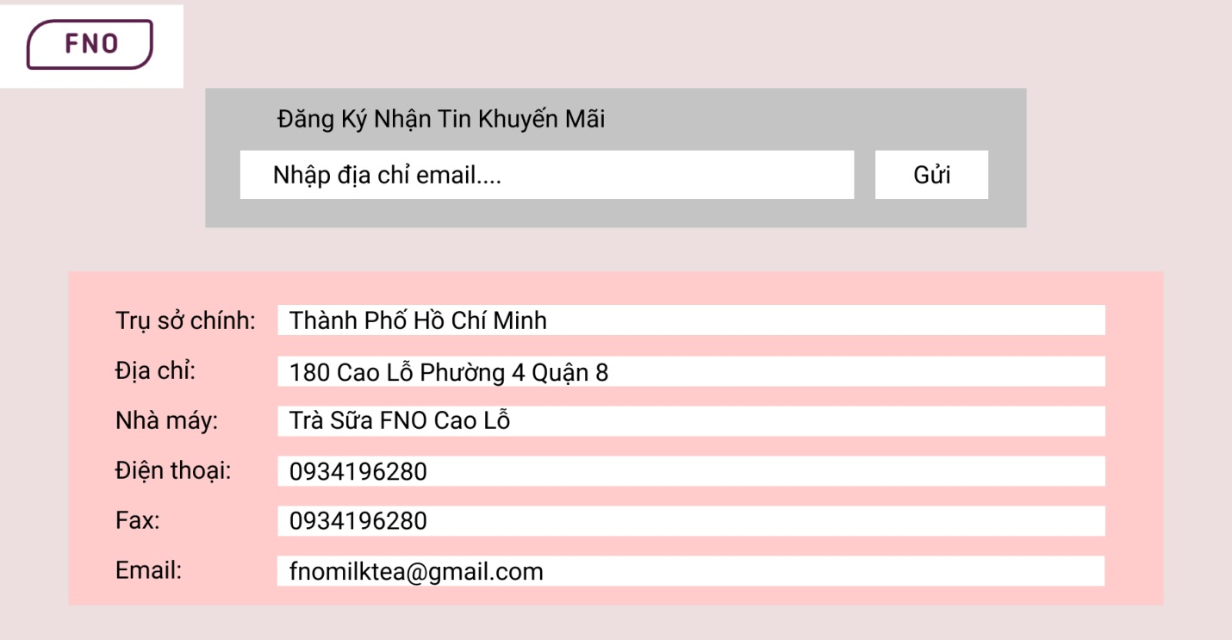

1. Sản phẩm

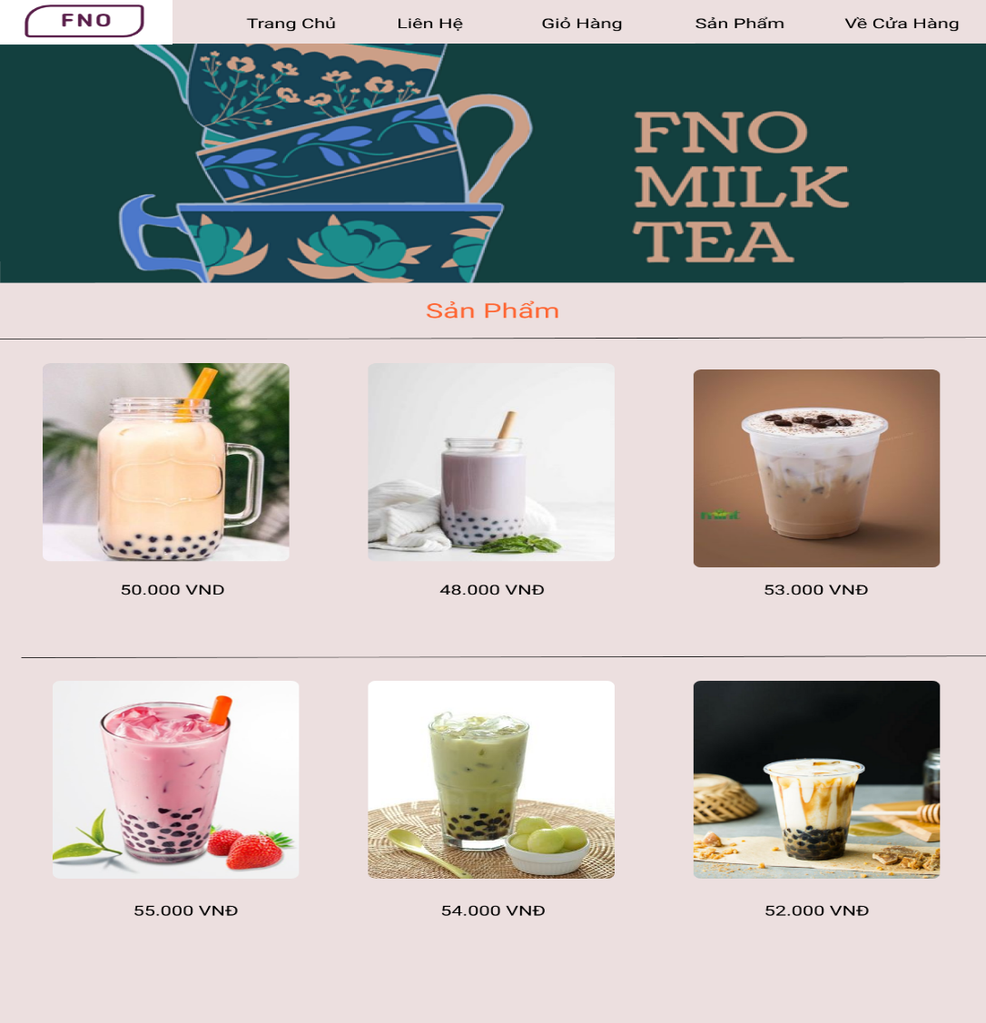

1. Giỏ hàng

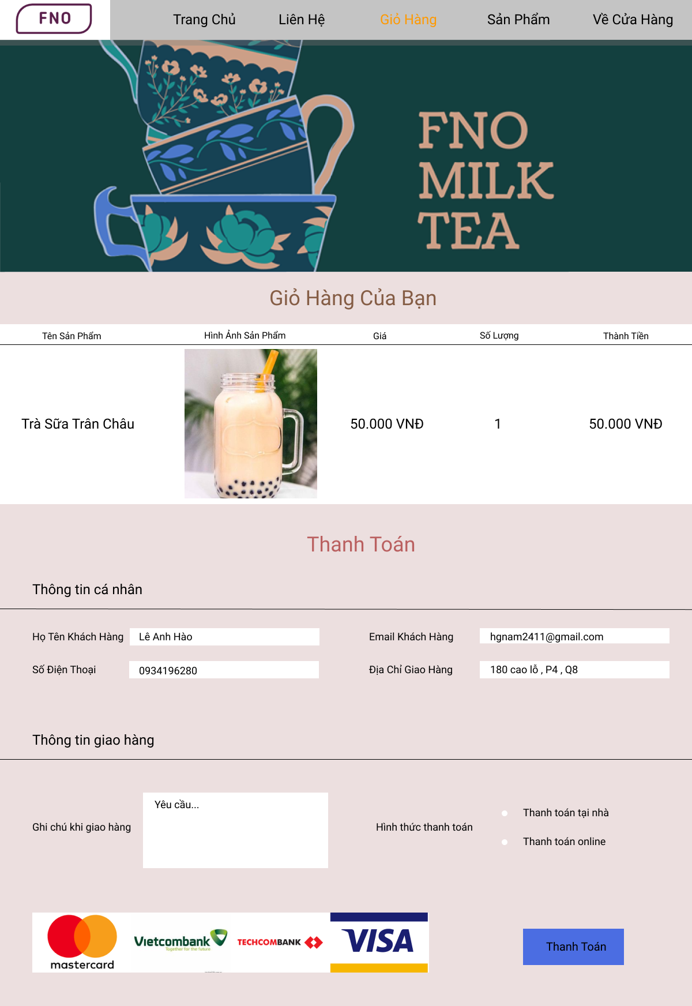

1. Liên hệ

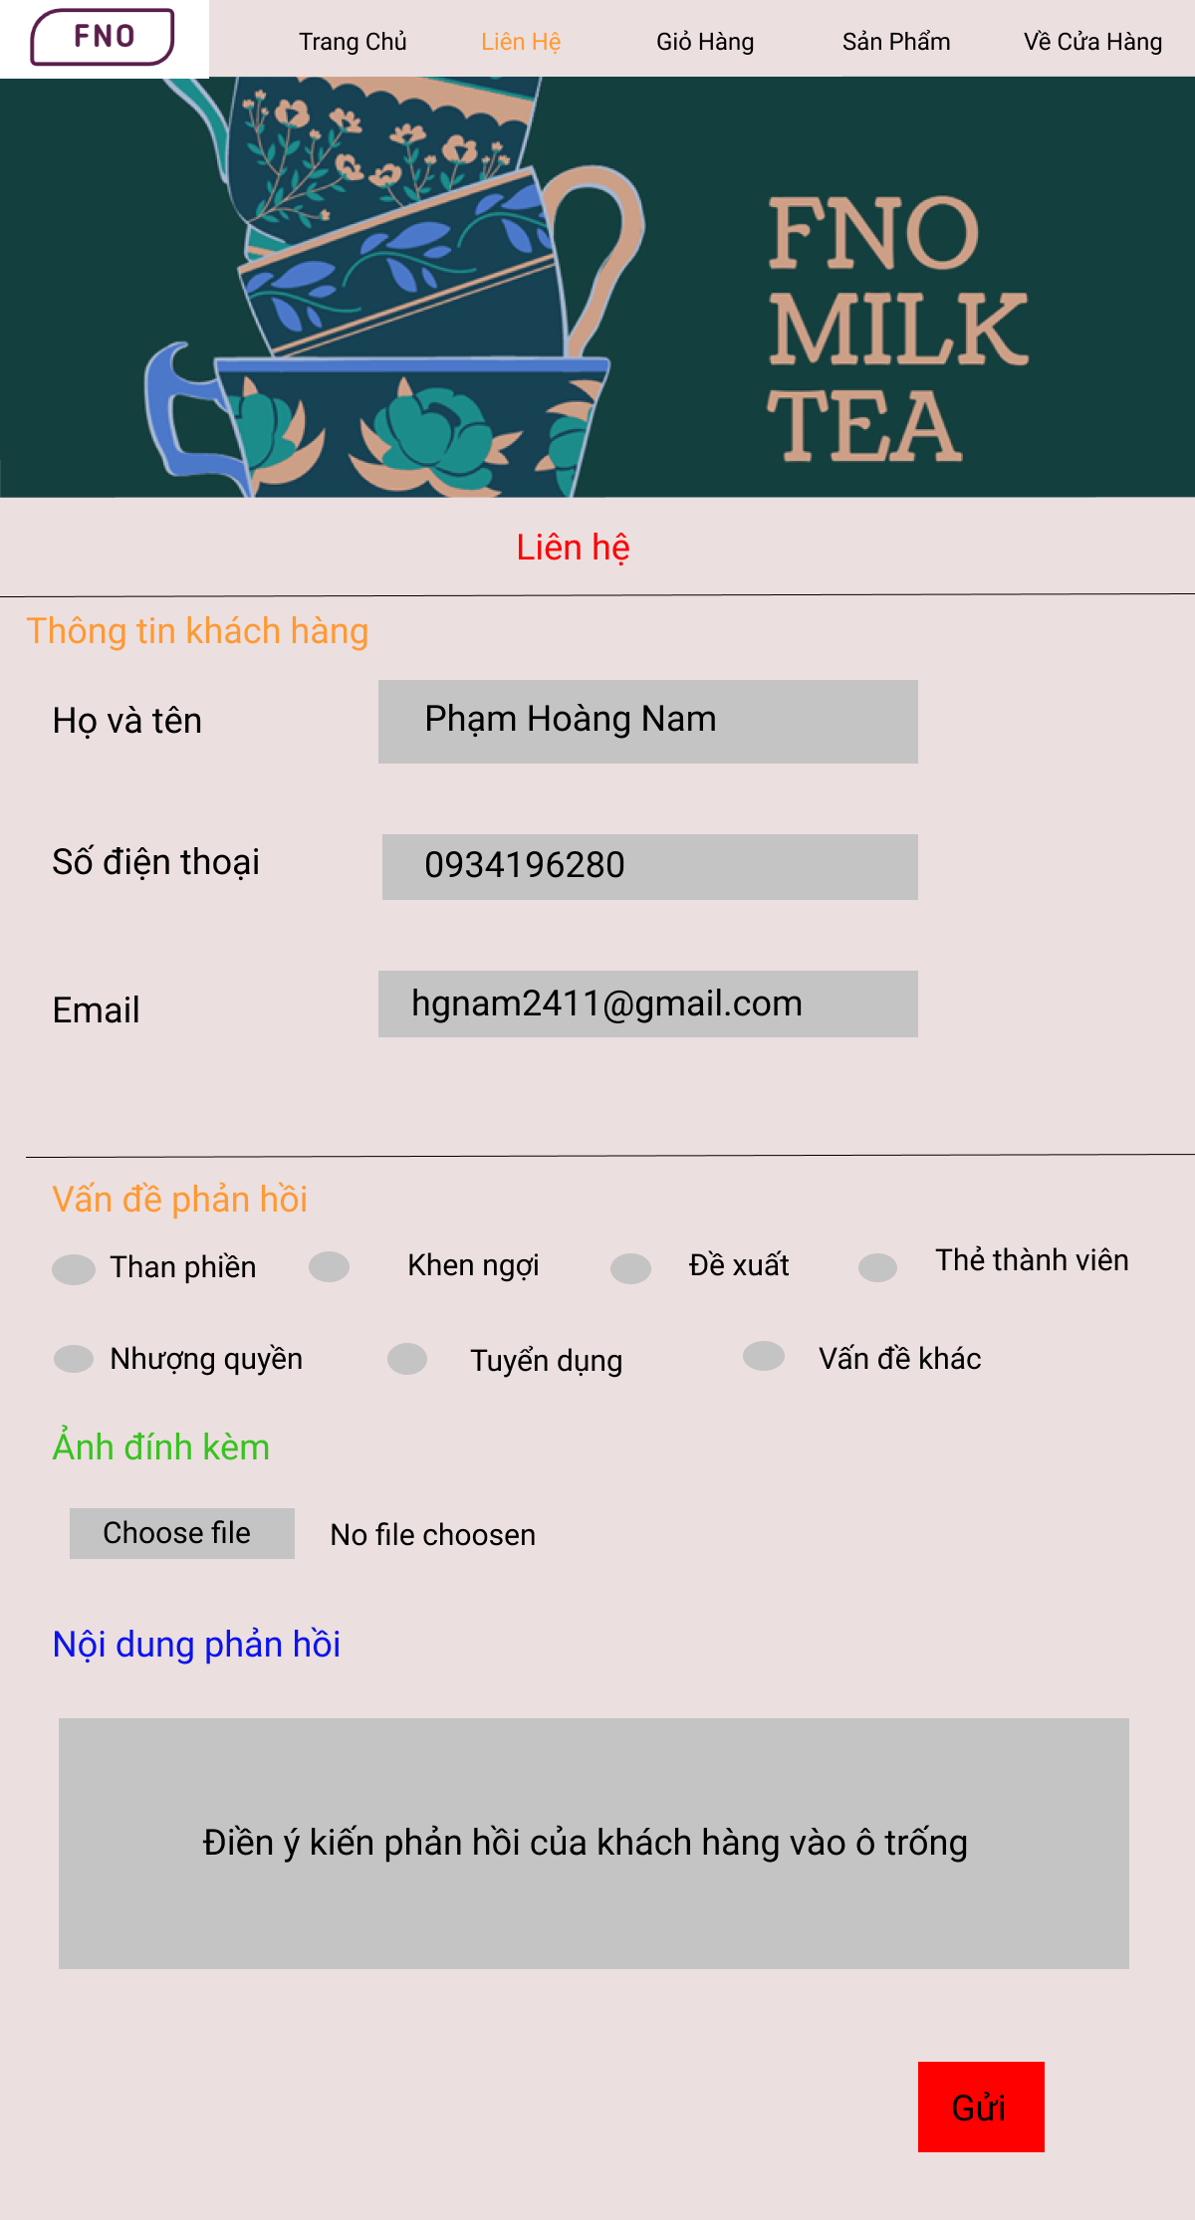

1. Về cửa hàng

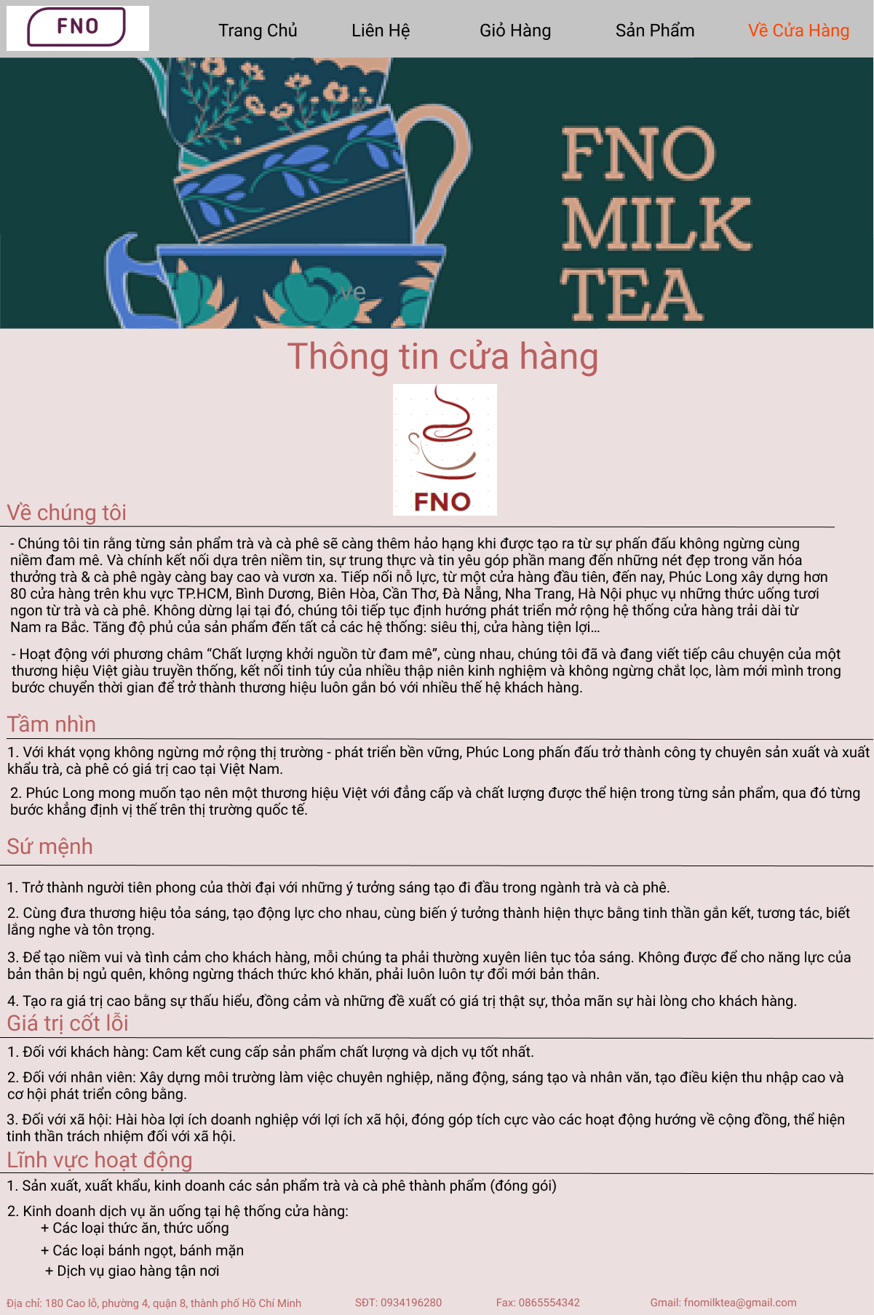

1. **SEO.**
2. **Key SEO:**

Nhóm chúng em dùng công cụ Google Trends để nghiên cứu từ khóa:

* **Mức độ quan tâm của người dùng theo thời gian:**

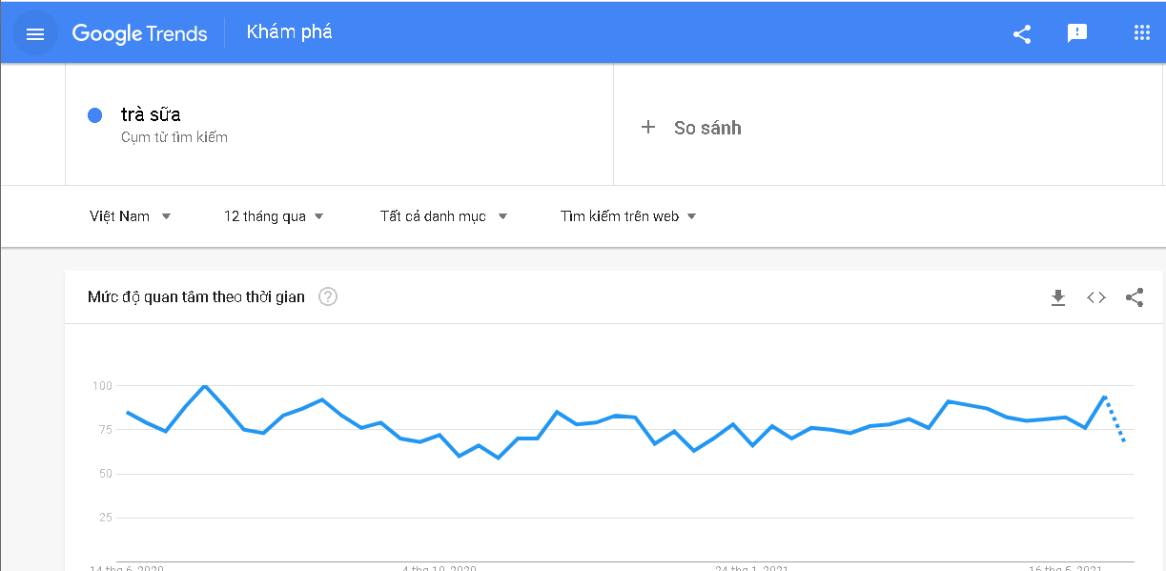

* **Mức độ quan tâm theo vùng:**

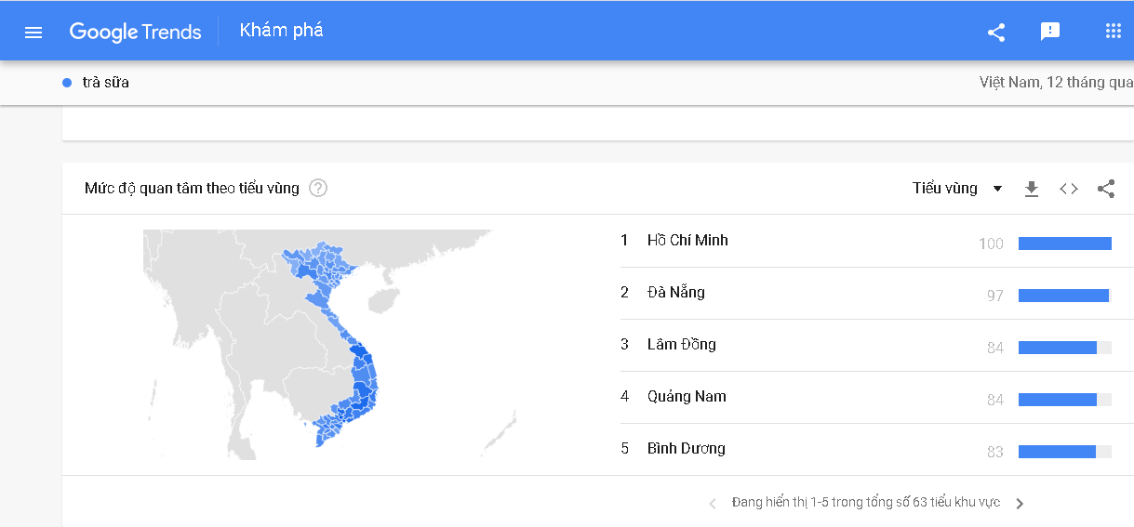

* **Các từ khóa và chủ đề thịnh hành được tìm kiếm nhiều nhất trên google được sử dụng trong trang web.**

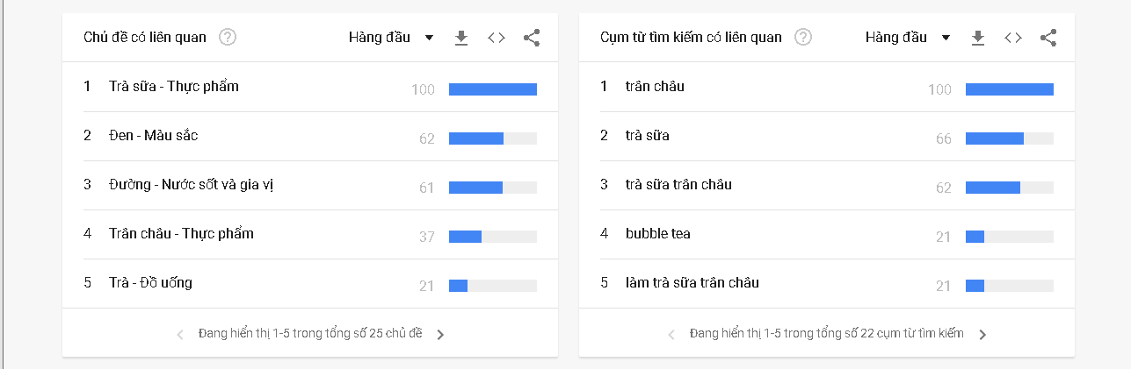

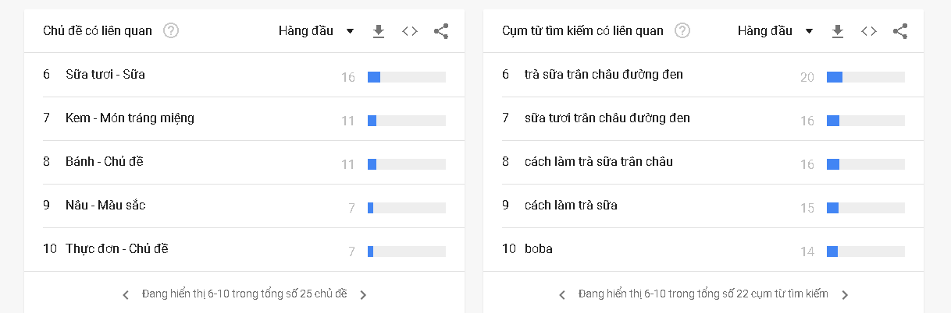

1. **Tối ưu SEO Onpage:**

* Giao diện đáp ứng, tương thích với nhiều thiết bị.
* Tích hợp các nút chia sẻ lên mạng xã hội.
* Tối ưu các thẻ alt trong img để các công cụ tìm kiếm dễ tìm thấy.
* KeyWord xuất hiện trong các Tag quan trọng: Anchor Text, H1, alt của ảnh,..
* Nội dung thể hiện trực quan sinh động.
* Sử dụng từ khóa trong bài viết tự nhiên.

1. **Về Website**

Các công cụ dùng để xây dựng website: Figma, Sublime text 3, Google trains.

Cách chức năng có trong trang web:

* + Điền thông tin khách hàng trong giỏ hàng.
  + Phản hồi của khách hàng với cửa hàng.
  + Quay lại trang chủ nhanh chóng.
  + Các trang có tính liên kết với nhau.
  + Tương thích với điện thoại di động.
  + Có chức năng phản hồi giửa người tiêu dùng với cửa hàng.
  + Có các lối tắt dẫn đến mạng xã hội(Facebook,Instagram,Twitter,Linkedln)